ฐานข้อมูลเกี่ยวกับศาสนา ศิลปะ วัฒนธรรม ประเพณี และภูมิปัญญาท้องถิ่น
ขององค์การบริหารส่วนตำบลท่าทองใหม่ อำเภอกาญจนดิษฐ์ จังหวัดสุราษฏร์ธานี

ข้อมูลเกี่ยวกับศาสนสถาน
1. วัดท่าไทร

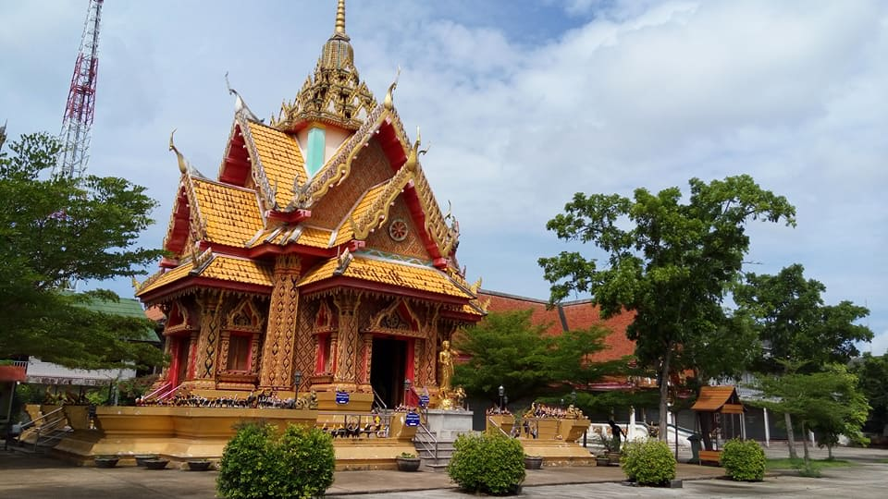

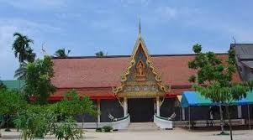

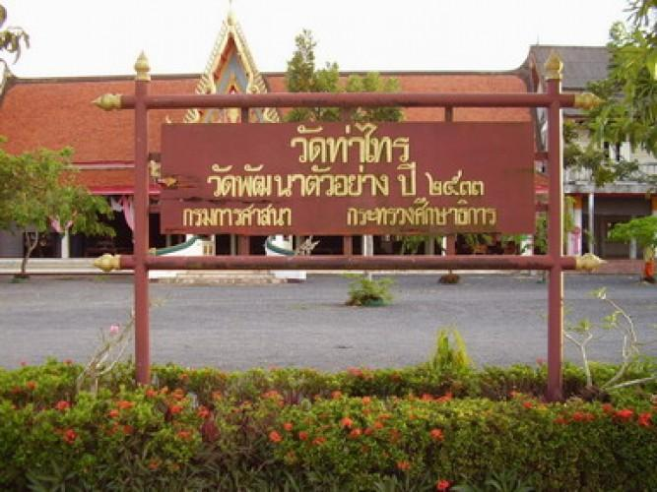

สถานที่ตั้ง
เลขที่ 328 หมู่ที่ ๒ ตำบลท่าทองใหม่ อำเภอกาญจนดิษฐ์ จังหวัดสุราษฏร์ธานี หมายเลขโทรศัพท์ติดต่อ ๐๗7-๒2๗775

ประวัติวัดท่าไทร
วัดท่าไทร เป็นวัดที่เก่าแก่ ซึ่งได้รับอนุญาตให้สร้างและตั้งเป็นวัดในพระพุทธศาสนา อย่างถูกต้องตามกฎหมาย เมื่อปี พ.ศ. ๒๒๐๐ (นับจนถึงปัจจุบันเป็นเวลาประมาณ ๓๕๓ ปี)
ตั้งอยู่ที่เลขที่ ๓๒๔ หมู่ที่ ๒ ตำบลท่าทองใหม่ อำเภอกาญจนดิษฐ์ จังหวัดสุราษฎร์ธานี ๘๔๒๙๐
มีเนื้อที่ประมาณ ๓๕ ไร่ (ในอดีตคือ หมู่ที่ ๗ ตำบลทุ่งกง) ได้รับ พระราชทานวิสุงคามสีมา เมื่อวันที่ ๑๒ เมษายน ๒๕๑๑ กว้าง ๒๒ เมตร, ยาว ๓๒ เมตร
ได้รับคัดเลือกและประกาศให้เป็นวัดพัฒนาตัวอย่างประจำปี ๒๕๓๓ จาก กรมการศาสนา กระทรวงศึกษาธิการ เมื่อวันที่ ๑๔ มิถุนายน ๒๕๓๓ และ
ได้รับการคัดเลือกและประกาศให้เป็น “อุทยานการศึกษา” ของจังหวัด สุราษฎร์ธานี เมื่อ พ.ศ. ๒๕๓๖
ได้รับพระราชทานวิสุงคามสีมา เท่าที่พอสืบหาข้อมูลได้ ปรากฏว่า วัดท่าไทร ได้รับพระะราชวิสุงคามสีมา ๒ ครั้ง ได้แก่
ครั้งแรกเมื่อ วันที่ ๑๒ เมษายน ๒๕๑๑ กว้าง ๒๒ เมตร ยาว ๓๒ เมตร
ครั้งที่ ๒ ขอรับพระราชทานวิสุงคามสีมาโดยขอขยายเขตกว้างจากเดิม เพื่อประโยชน์แก่พระสงฆ์ ในการทำสังฆกรรมตามพระวินัย โดยได้รับพระราชทานวิสุงคามสีมา เมื่อ วันที่ ๒๒ กันยายน ๒๕๔๖ กว้าง ๓๐ เมตร ยาว ๔๐ เมตร
อุโบสถสร้างด้วยคอนกรีตเสริมเหล็ก มีหน้าต่างข้างละ ๕ ช่อง แกะสลักประดับด้วยมุข ทุกบาน ประตูด้านหน้า ๒ ช่อง แกะสลักประดับมุข ประตูด้านหลัง ๒ ช่อง แกะสลักประดับมุข หลังคาเป็นแบบทรงไทย ๓ ชั้น มุงด้วยกระเบื้องเคลือบเงาสีเขียว ฉาบปูนทั้งด้านนอกและด้านใน มีประตูเข้าทางด้านหน้าและด้านหลัง
รอบอุโบสถได้สร้างวิหารคต กว้าง ๔ เมตร สูง ๓ เมตร ก่อกำแพงด้วยอิฐ ฉาบปูนทั้งด้านนอกและด้านในรอบวิหารคตทั้ง ๔ ด้าน รอบระเบียงวิหารคต เป็นที่ประดิษฐานพระพุทธรูปปางต่าง ๆ ขนาดหน้าตักกว้าง ๓๒ นิ้ว จำนวน ๓๖ องค์ พื้นภายในปูกระเบื้องอย่างดีสร้างเรียบร้อยแล้ว
พระประธานในโบสถ์องค์ปัจจุบันสร้างด้วยทองเหลืองทั้งองค์ ลงรักปิดทอง (องค์อยู่ด้านหลังสุด)หน้าตักกว้าง ๕๘ นิ้ว สูง ๗๙ นิ้ (องค์เดิม ซึ่งประดิษฐานอยู่ด้านหน้าขององค์ปัจจุบัน เป็นพระพุทธรูปซึ่งสร้างด้วยศิลาแลง ลงรัก ปิดทอง กว้าง ๔๘ นิ้ว สูง ๖๘ นิ้ว)
ลักษณะเด่นของวัด
๑.เป็นวัดที่เก่าแก่ ซึ่งสร้างและตั้งเป็นวัดมากว่า ๓๔๗ ปี (พ.ศ. ๒๕๔๗ - ๒๒๐๐=๓๔๗)
๒.เป็นวัดที่ถูกต้องตามกฎหมาย คือ ได้รับอนุญาตให้สร้างและตั้งเป็นวัดเรียบร้อยตามกฎหมายแล้ว ๓.เป็นวัดพัฒนาตัวอย่างตามโครงการวัดพัฒนาของ กรมการศาสนา กระทรวงศึกษาธิการ โดยได้รับการพิจารณาและประกาศให้เป็นวัดพัฒนาตัวอย่าง เมื่อ พ.ศ. ๒๕๓๓
๔. เป็นอุทยานการศึกษาของจังหวัดสุราษฎร์ธานี เมื่อ พ.ศ. ๒๕๓๖
๕. เป็นที่ตั้งของศูนย์อบรมประชาชนประจำตำบลท่าทองใหม่
๖. เป็นที่ตั้งของที่อ่านหนังสือประจำตำบลท่าทองใหม่
๗. เป็นวัดที่ตั้งอยู่ในศูนย์กลางแหล่งชุมชน และตั้งอยู่ในเขตสุขาภิบาลตำบลท่าทองใหม่ การคมนาคม ไป - มาสะดวกมาก
๘. เป็นศูนย์กลางชุมชนในการจัดงานและจัดกิจกรรมต่าง ๆ เช่น ประชุมชาวบ้าน อบรม สัมมนา ฯลฯ ของหน่วยราชการและหน่วยงานเอกชนทั่วไป
๙. เป็นที่ตั้งของศูนย์ครูพระปริยัตินิเทศก์จังหวัดสุราษฎร์ธานี
๑๐.เป็นที่ตั้งศูนย์พระเปรียญและพระบัณฑิตอาสาพัฒนาประจำจังหวัดสุราษฎร์ธานี
๑๑.เป็นวัดที่เข้าร่วมโครงการลานวัด ลานใจ ลานกีฬา ของกรมการศาสนา กระทรวงศึกษาธิการ ตั้งแต่ปี ๒๕๔๐ เป็นต้นมาจนกระทั่งปัจจุบัน
๑๒.เป็นสถานที่ให้การฝึกอบรมวิชาชีพพิมพ์ดีดภาษาไทย - อังกฤษ แก่พระภิกษุ สามเณร นักเรียน นักศึกษา ข้าราชการ ประชาชน และเยาวชนทั่วไป ฟรี..! (ต้องการทราบรายละเอียดดูได้ที่ www.geocities.com/comcenter_net )
๑๓. เป็นสถานที่ให้การฝึกอบรมคอมพิวเตอร์โปรแกรมธุรกิจ เช่น Dos, CW, RW, Rama Word, Windows, Windows ๙๕, Windows ๙๘, Microsoft Word ๖, ๗, ๙๗, ๒๐๐๐, Microsoft Excel ๕, ๗, ๙๗, ๒๐๐๐, Microsoft Powerpoint ๔, ๗, ๙๗, ๒๐๐๐
๑๔.เป็นที่ตั้งศูนย์ฝึกอบรมช่างเทคนิคคอมพิวเตอร์ ซึ่งเปิดทำการอบรมหลักสูตรเทคนิคคอมพิวเตอร์ เพื่อให้สามารถประกอบ ซ่อม อัพเกรด และดูแลรักษาคอมพิวเตอร์ เป็นต้น แก่พระภิกษุ สามเณร ข้าราชการ ประชาชน และเยาวชนทั่วไป ฟรี..!
๑๔.เป็นศูนย์บริการประกอบ ซ่อม และอัพเกรดคอมพิวเตอร์ ฟรี..! แก่วัด หน่วยงานราชการ เอกชน และประชาชนทั่วไป
๑๕.เป็นที่ตั้งศูนย์พัฒนาเด็กเล็กวัดท่าไทร เทศบาลตำบลท่าทองใหม่
๑๖.เป็นที่ตั้งของสำนักงานเจ้าคณะจังหวัดสุราษฎร์ธานี (ต้องการทราบรายละเอียดดูได้ที่ www.songsurat.th.gs
๑๗.เป็นวัดที่ตั้งอยู่ในเขตเทศบาลตำบลท่าทองใหม่
๑๘.เป็นที่ตั้งของสำนักงานเลขานุการเจ้าคณะภาค ๑๖
๑๙.เป็นที่ตั้งของศูนย์พัฒนาคุณธรรมจังหวัดสุราษฎร์ธานี (ต้องการทราบรายละเอียดดูได้ที่ www.rakdee.net)
๒๐.เป็นที่ตั้งของหน่วยฝึกอบรมพัฒนาจิต ต้องการทราบรายละเอียดดูได้ที่ www.rakdee.net
๒๑.เป็นที่ตั้งหน่วยบริการประชาชนวัดท่าไทร ตำบลท่าทองใหม่ (ป้อมตำรวจ)
วัดท่าไทรมีการปกครองภายในวัด โดยยึดเอาหลักพระธรรมวินัย ประเพณีวัฒนธรรม กฎหมาย กฏมหาเถรสมาคม ระเบียบมหาเถรสมาคม กติกาสงฆ์หนใต้ และระเบียบปฏิบัติของวัด เป็นที่ตั้ง h
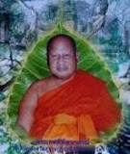

มีพระเทพพิพัฒน์วราภรณ์ เป็นรักษาการเจ้าอาวาสวัด

2. มัสยิดนูรุลอิสลาม
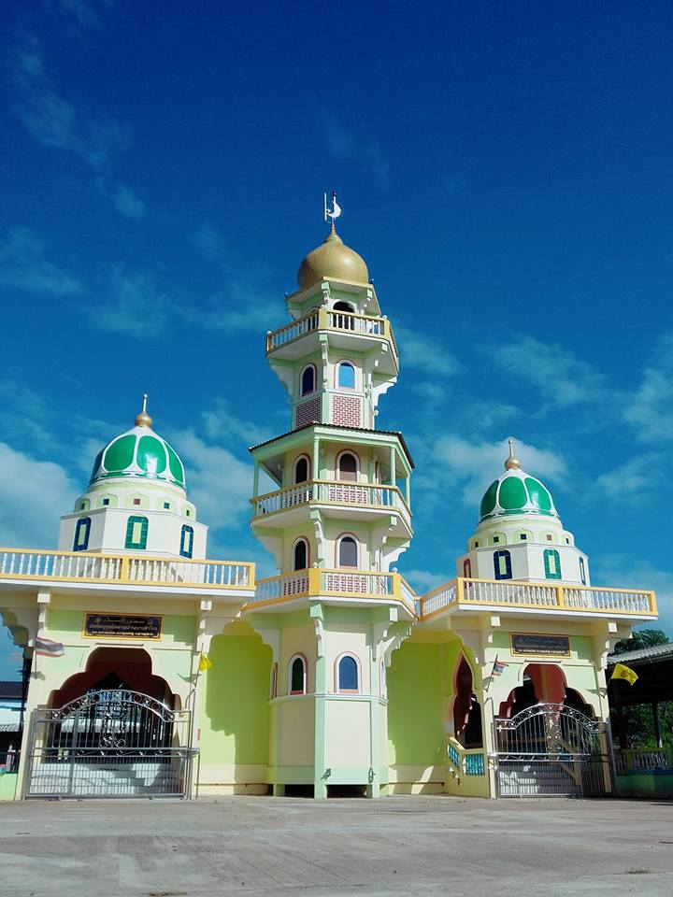

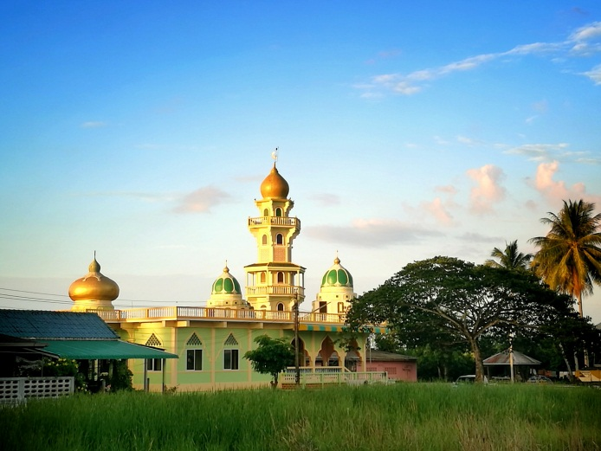

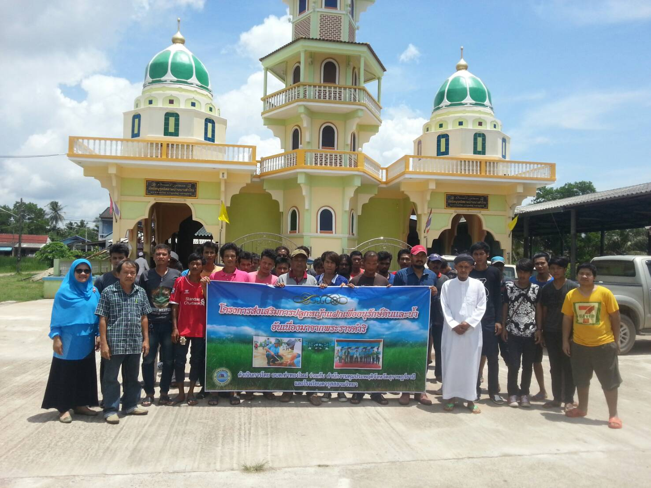

สถานที่ตั้ง
ตั้งอยู่หมู่ที่ 4 ตำบลท่าทองใหม่ อำเภอกาญจนดิษฐ์ จังหวัดสุราษฏร์ธานี
มีอิหม่ามสุพรชัย พันทุมทอง เป็นอิหม่ามประจำมัสยิด

มัสยิดนูรุลอิสลาม เป็นสถานที่ขลัดเกลาจิตใจของประชาชนมุสลิมในหมู่ที่ 4
เป็นสถานที่ทำละหมาด 5 เวลา ละหมาดสำคัญต่าง ๆ สถานที่อบรมจริยธรรม

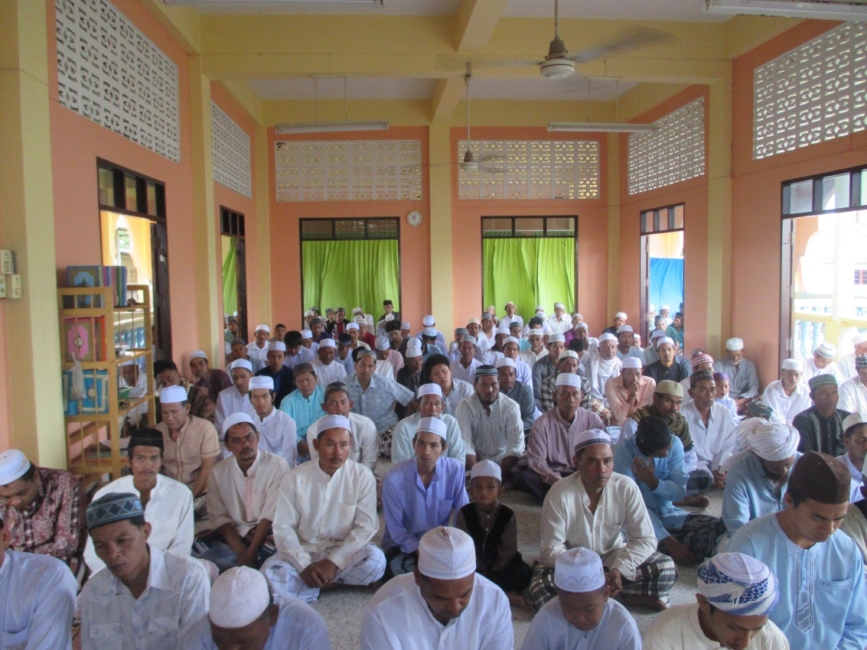

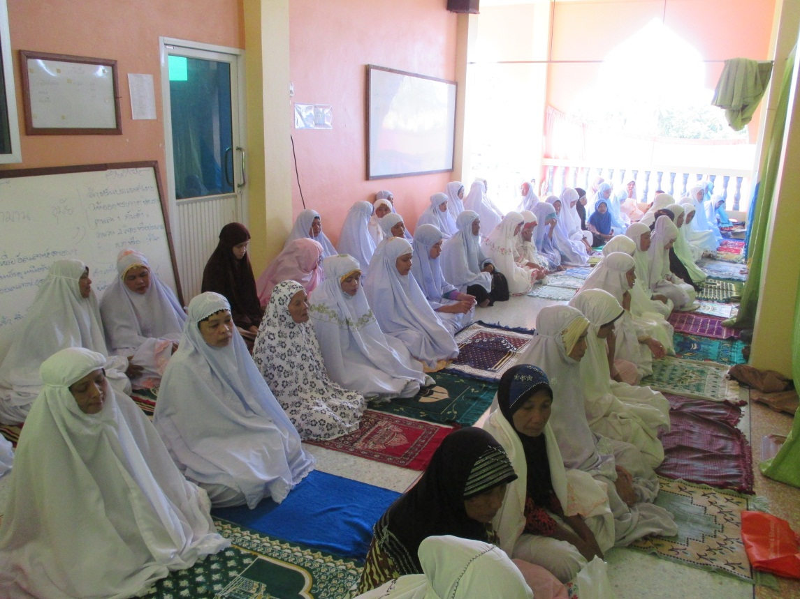

ที่มัสยิด มีศูนย์อบรมจริยธรรมประจำมัสยิด มีศูนย์พัฒนาเด็กเล็ก
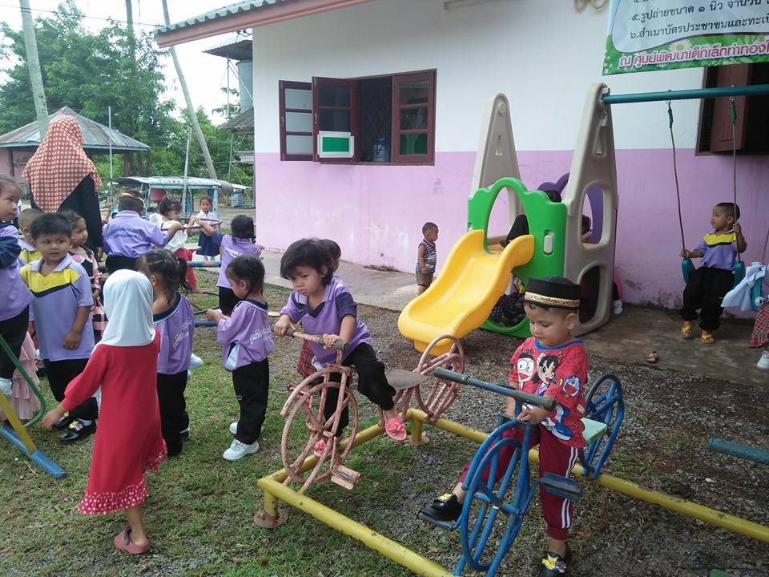

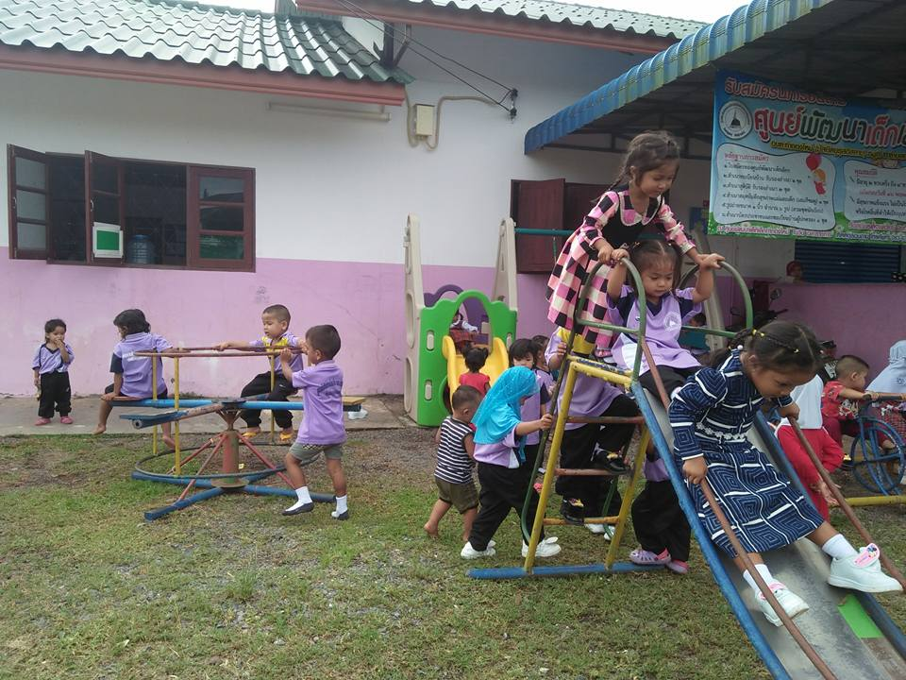

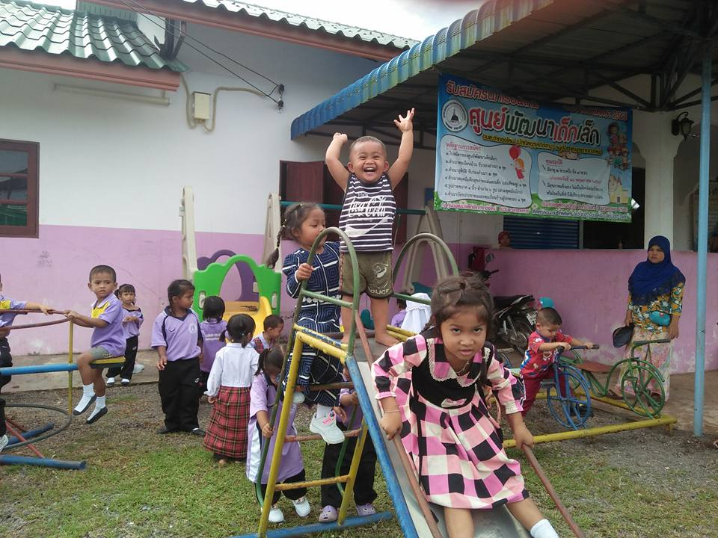

ข้อมูลเกี่ยวกับวัฒนธรรม/ประเพณี ในตำบลท่าทองใหม่
ลำดับที่ | ประเพณี/วัฒนธรรม | ประวัติความเป็นมา/ความสำคัญ | ช่วงเวลา | สถานที่ปฏิบัติ
1 | ประเพณีทอดผ้าป่า | นางพยอม นามสกุลเดิมคือ เริ่มก่อสกุล (ธิดาของนายเอม นางขำ เริ่มก่อสกุล) ซึ่งมีภูมิลำเนาอยู่ที่ตลาดท่าทองใหม่ ตำบลท่าองใหม่ อำเภอกาญจนดิษฐ์ จังหวัดสุราษฎร์ธานี เป็นผู้ริเริ่มจัดให้มีประเพณีทอดผ้าป่าออกพรรษาขึ้น ณ วัดท่าไทร ตำบลท่าองใหม่ อำเภอกาญจนดิษฐ์ จังหวัดสุราษฎร์ธานี ทุกวันแรม ๑ ค่ำ เดือน ๑๑ (หลังออกพรรษา ๑ วัน) ขณะเดียวกันได้จัดให้มีการชักพระ (ชักลากพระ) โดยใช้เรือทางน้ำ เรือทางบก เพื่อให้ประชาชนทั่วไปได้สักการะบูชาให้เกิดสิริมงคลในโอกาสออกพรรษา เทียบเคียงการจัดฉลองวันเทโวโรหณะในอดีตกาลครั้งพระพุทธเจ้ายังทรงพระชนม์อยู่ และมีการละเล่นกีฬาทั้งทางบกและทางน้ำอย่างสนุกสนาน ซึ่งประเพณีดังกล่าวยังคงได้รับการอนุรักษ์ให้มีอยู่จวบจนกระทั่งปัจจุบัน | ตรงกับวันแรม 8 ค่ำ เดือน ๑๑ | วัดท่าไทร
2 | จัดงานประเพณีวัดท่าไทร (วันจบปีจบเดือน) | งานวันจบปีจบเดือน ถือเอาวันสิ้นเดือน 5 เริ่มเดือน 6 ในวันแรม ๑๔ ค่ำเดือน ๕ และขึ้น 1 ค่ำของเดือน 6 ในวันนี้ประชาชน มีการทำบุญตักบาตร อุทิศส่วนกุศลให้บรรพบุรุษ กลางคืนมีการละเล่นสนุกสนาน มีการแสดงหนังตะลุง มโนราห์ ซึ่งเป็นประเพณีและวัฒนธรรมอันดีงามของภาพใต้และท้องถิ่น ที่บรรพบุรุษได้ปฏิบัติสืบเนื่องกันมาตั้งแต่โบราณกาลตราบจนกระทั้งปัจจุบันของประชาชนในตำบลท่าทองใหม่ถือกันว่าเป็นหน้าที่ ของอนุชนรุ่นหลังที่จะต้องแสดงออกถึงความกตัญญูกตเวทีต่อบรรพบุรุษสืบสานกันมาจนกลายเป็นมรดกทางประเพณีและวัฒนธรรมตกทอดสู่อนุชนรุ่นหลังต่อไป | เดือน 6 ในวันแรม ๑๔ ค่ำเดือน ๕ และขึ้น 1 ค่ำของเดือน 6 | วัดท่าไทร

ลำดับที่ | ประเพณี/วัฒนธรรม | ประวัติความเป็นมา/ความสำคัญ | ช่วงเวลา | สถานที่ปฏิบัติ
3 | ประเพณีจัดทำข้าวต้มลูกโยน ร่วมสืบสานประเพณีชักพระทอดผ้าป่า | ตามพุทธประวัติที่ปรากฏว่า พระพุทธเจ้าเสด็จไปจำพรรษาที่สวรรค์ชั้นดาวดึงส์เพื่อเทศนาอภิธรรมปิฎกโปรดพุทธมารดาจนครบไตรมาสแล้ว เมื่อถึงวันแรม ๑ ค่ำ เดือน ๑๑ จึงเสด็จลงมาจากสวรรค์ชั้นดาวดึงส์ที่ประตูเมืองสังกัสสะ ประชาชนพากันไปต้อนรับพระพุทธองค์และทำบุญตักบาตรอย่างเนืองแน่น ซึ่งมีชาวพุทธส่วนหนึ่งได้คิดค้นการห่อข้าวต้มลูกโยน เพื่อให้สามารถใส่บาตรในระยะไกลได้อย่างแม่นยำ แล้วได้นำข้าวต้มลูกโยนไปทำบุญใส่บาตรในวันเทโวโรหณะ ฉลองการเสด็จลงมาสู่โลกมนุษย์ของพระพุทธเจ้าด้วย จึงถือเป็นประเพณีปฏิบัติกันตั้งแต่บัดนั้นเป็นต้นมาจนกระทั่งปัจจุบัน | ในวันแรม ๑ ค่ำ เดือน ๑๑ หรือวันออกพรรษา | วัดท่าไทร
4 | ประเพณี ขึ้นปีใหม่ของชาวพุทธ | ประเพณีของไทย ในวันที่ ๓๑ ธันวาคมของทุกปี เป็นวันนับถอยหลังส่งท้ายปีเก่าเพื่อเป็นการอนุรักษ์ประเพณีและวัฒนธรรมอันดีงามของไทย ร่วมเจริญจิตภาวนาฝึกอบรมจิตใจ เสริมสร้างบารมี เพิ่มสิริมงคล เสริมดวงชะตาให้แก่ชีวิต รับพรและรับสิริมงคล จากพระสงฆ์ และในวันที่ ๑ มกราคม ของทุกปี ซึ่งเป็นวันต้อนรับปีใหม่ ตามประเพณีวัฒนธรรมของไทยพุทธ จะมีการร่วมกันทำบุตรตักบาตรต้อนรับปีใหม่ ปล่อยนก ปล่อยปลา เพื่อเสริมสร้างบารมีธรรมและเพิ่มสิริมงคลและเสริมสร้างดวงชะตาให้แก่ชีวิตในโอกาสวันเริ่มต้นของปีใหม่ | เริ่มตั้งแต่วันที่ ๓๑ ธ.ค. ถึงวันที่ ๑ ม.ค. | วัดท่าไทร

ลำดับที่ | ประเพณี/วัฒนธรรม | ประวัติความเป็นมา/ความสำคัญ | ช่วงเวลา | สถานที่ปฏิบัติ
5 | ประเพณีวันสงกรานต์ | ประเพณีสงกรานต์ ถือเป็นประเพณีวันขึ้นปีใหม่ไทย ที่ถือปฏิบัติสืบเนื่องกันมาแต่โบราณ เป็นวัฒนธรรมประจำชาติที่งดงามและฝังลึกเข้าไปในชีวิตของคนไทยมานาน มีการทำบุญตักบาตร สรงน้ำพระรดน้ำขอพรผู้สูงอายุให้อยู่เย็นเป็นสุข และกิจกรรมต่างๆ มากมาย | วันที่ 12 - 15 เมษายน ของทุกปี | วัดท่าไทร
6 | วันวิสาขบูชา | การบูชาในวันเพ็ญ ขึ้น 15 ค่ำ เดือนวิสาขะ หรือเดือน 6 เนื่องในโอกาสวันคล้ายวัน พระพุทธ เจ้าประสูติ ตรัสรู้ และเสด็จดับขันธปรินิพพานพุทธศาสนิกชนจะบำเพ็ญกุศล ทำบุญตักบาตร บริจาคทาน ปฏิบัติธรรมที่วัด รักษาศีล ไหว้พระสวดมนต์ฟังธรรม เวียนเทียน เจริญภาวนา ฯ | วันขึ้น15 ค่ำ เดือน 6 | วัดท่าไทร
7 | วันเข้าพรรษา | การเข้าพรรษาเป็นพุทธบัญญัติ ซึ่งพระภิกษุสงฆ์ ทุกรูปจะต้องปฏิบัติตาม หมายถึง การอธิฐานอยู่ประจำที่ไม่เที่ยวจาริกไปยังสถานที่ต่างๆ เว้นแต่มีกิจจำเป็นจริงๆ ช่วงจำพรรษาจะอยู่ในช่วงฤดูฝนที่มีกำหนดเป็นระยะเวลา 3 เดือน มีประเพณีสำคัญที่ขาดไม่ได้เลยคือประเพณีหล่อเทียนเข้าพรรษาและประเพณีถวายผ้าอาบน้ำฝน | วันแรม 1 ค่ำ  เดือน 8 | วัดท่าไทร
8 | วันอาสาฬหบูชา | การบูชาในวันเพ็ญ ขึ้น 15 ค่ำ เดือน 8 เนื่องในโอกาสวันคล้ายวันที่พระพุทธเจ้าทรงประกาศพระพุทธศาสนาเป็นครั้งแรก โดยการแสดงปฐมเทศนาโปรดพระปัญจวัคคีย์ ที่ป่าอิสปตนมฤคทายวัน จนพระอัญญาโกณฑัญญะได้ บรรลุธรรมและขอบวชเป็นพระภิกษุรูปแรกในพระพุทธ-ศาสนา จนถือได้ว่า เป็นวันแรกที่มีพระพุทธ พระธรรมและพระสงฆ์ครบเป็นองค์พระรัตนตรัย | วันขึ้น 15 ค่ำ  เดือน 8 | วัดท่าไทร

ลำดับที่ | ประเพณี/วัฒนธรรม | ประวัติความเป็นมา/ความสำคัญ | ช่วงเวลา | สถานที่ปฏิบัติ
9 | วันออกพรรษา | วันออกพรรษา หมายถึง วันที่พ้นจากข้อกำหนดทางพระวินัยที่ต้องอยู่ประจำที่ หรือในวัดแห่งเดียวตลอด 3 เดือน พระสงฆ์ได้ทำปวารณา เปิดโอกาสให้เพื่อนพระภิกษุว่ากล่าวตักเตือนเรื่องความประพฤติของตน เพื่อให้เกิดความบริสุทธิ์ ความเคารพนับถือและสามัคคีกันเมื่อออกพรรษาแล้วจะได้นำความรู้จากหลักธรรมและประสบการณ์ที่ได้รับระหว่างพรรษาไปเผยแผ่แก่ประชาชน พุทธศาสนิกชนจะไปทำบุญทำทาน รักษาศีลและฟังธรรมเป็นกรณีพิเศษ | วันขึ้น 15 ค่ำ  เดือน 11 | วัดท่าไทร
10 | ประเพณีการทอดกฐิน | การทอดกฐิน คือ การนำผ้ากฐินไปวางไว้ต่อหน้าพระสงฆ์อย่างต่ำ 5 รูป แล้วให้พระสงฆ์รูปใดรูปหนึ่งที่ได้รับมอบหมายจากคณะสงฆ์ทั้งนั้นเป็นเอกฉันท์ให้เป็นผู้รับกฐินนั้น การทอดกฐินในแต่ละปีกำหนดให้มีการจัดทอดกฐินขึ้นภายใน 1 เดือน หลังวันออกพรรษา โดยวัดที่จะสามารถรับกฐินได้ ต้องมีพระภิกษุจำพรรษาโดยไม่ขาดพรรษาเลย แต่ละวัดสามารถรับกฐินได้ปีละ 1 ครั้ง การทอดกฐินนั้น มีหลายประเภท ในพื้นที่ตำบลสระแก้วส่วนใหญ่จะเป็นกฐินสามัคคี ที่มีเจ้าภาพร่วมกัน จะมีการตั้งคณะทำงานเพื่อดำเนินการ แล้วมีหนังสือบอกบุญไปยังผู้อื่นด้วย | แรม 1 ค่ำ  เดือน 11 ถึง  กลางเดือน 12 | วัดท่าไทร

ลำดับที่ | ประเพณี/วัฒนธรรม | ประวัติความเป็นมา/ความสำคัญ | ช่วงเวลา | สถานที่ปฏิบัติ
11 | งานเมาลิดินนบีมูฮำหมัด (ซล) | เป็นการจัดงานเพื่อให้มุสลิมแสดงออกถึงความรัก การให้เกียรติยกย่อง ท่านนบีมุฮัมหมัด (ซ.ล.) โดยจัดงานคล้ายวันเกิดของท่านขึ้น | วันที่ 12 ของเดือนรอบีอุลเอาวัล | จัดที่มัสยิดหรือจัดตามบ้านเรือนของมุสลิม
12 | งานวันตุษอีดิลฟิตรี | อีดิลฟิฎรเป็นวันแรกของการออกจากเทศกาลถือศีลอดของชาวมุสลิม (วันที่ 1 ของเดือนเชาวาล ) เป็นวันแห่งรางวัลและการตอบแทนสำหรับผู้ที่ผ่านการทดสอบประจำปีในเดือนรอมมาฎอน อิสลาม จึงประกาศให้วันนี้เป็นวันอีด (วันแห่งเทศกาลการเฉลิมฉลอง ) ที่ยิ่งใหญ่ของพวกเขาพร้อม กับสั่งให้มีการบริจาคทานแก่บรรดาผู้ที่ขัดสน ซึ่งเป็นที่รู้จักในนาม "ซะกาตฟิฎเราะฮฺ" ควบคู่ไปกับการละหมาดอีด | วันที่ 1 ของเดือน เชาวาล | มัสยิดนูรุลอิสลาม
13 | งานวันตุษอีดิลอัฏฮา | อีดิลอัฎฮา คือ วันที่ 10 ของเดือนซุลหิจญะฮฺ ซึ่งเป็นวันที่ถัดจากวันอะเราะฟะฮฺหนึ่งวัน และเป็นวันส่งท้ายของสิบวันแรกของเดือนซุลหิจญะฮฺ ที่การปฏิบัติศาสนกิจในวันดังกล่าว จะมีความประเสริฐที่สุด และอัลลอฮจะพึงพอใจที่สุด เพราะเป็นวันหัจญ์อักบัร (หัจญ์ใหญ่) ส่งเสริมให้กินดื่มในวันนี้ | วันที่ 10 ของเดือนซุลหิจญะฮฺ | มัสยิดนูรุลอิสลาม
14 | วันอาซูรอ | วันที่ 10 ซึ่งในอิสลามหมายถึงวันที่ 10 แห่งเดือน มุฮัรรอม จะมีการทำบุญร่วมกัน โดยการทำขนมที่มีชื่อว่า บูโบซูรอ วิธีการทำก็คือ โดยการ กวนข้าว น้ำตาลมะพร้าว กล้วย ผลไม้อื่นๆ และวัตถุดิบต่างๆ ที่ชาวบ้านนำมา เอามาผสมกันในกะทะใหญ่ และช่วยกันกวนคนละไม้คนละมือ จนกระทั่งทุกอย่างเละจนกลายเป็นเนื้อเดียวกัน มีการปรุงรส ให้มีรสชาติหวาน ตัดด้วยรสเค็มนิดหน่อย | วันที่ 10 ของเดือน  มุฮัรรอม | มัสยิดนูรุลอิสลาม

ฐานข้อมูลเกี่ยวกับศาสนา ศิลปะ วัฒนธรรม ประเพณี และภูมิปัญญาท้องถิ่น

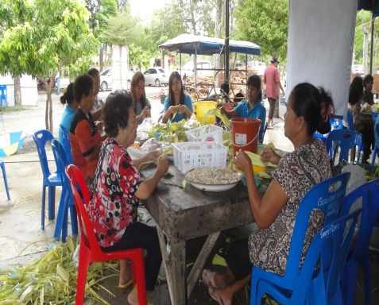

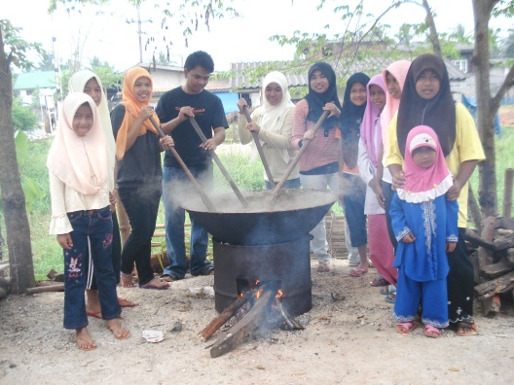

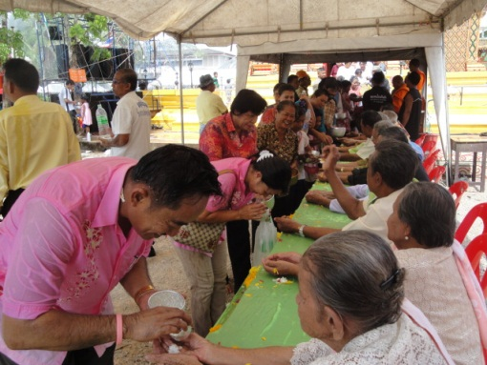

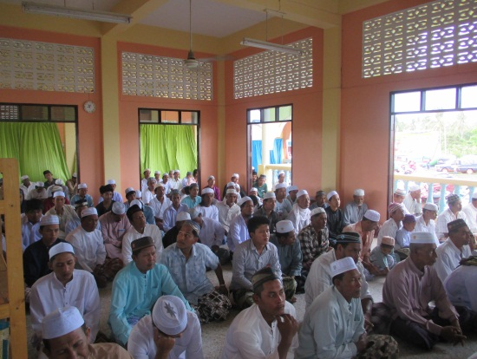

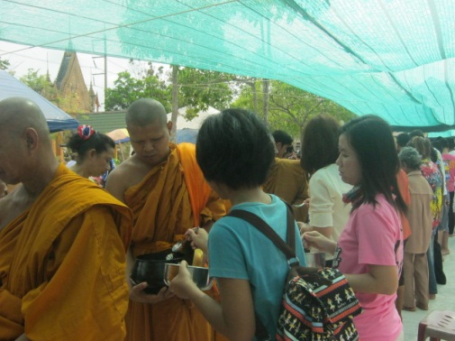

องค์การบริหารส่วนตำบลท่าทองใหม่
อำเภอกาญจนดิษฐ์ จังหวัดสุราษฏร์ธานี

